Праздник, посвященный дню семьи, любви и верности в Солнцево «Ромашки для любимых»
21.07.2015
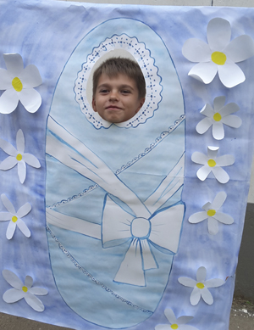
Жители района Солнцево праздновали День семьи, любви и верности на дворовой площадке по адресу: ул.Волынская, д.12, корп.1. ГБУ «Спортивно-досуговый центр «Радуга» организовало и провело досуговое мероприятие «Ромашки для любимых» 8 июля в 17.00. Чудесным образом порадовала погода: хоть облака и ходили, но дождь не испортил планы праздничного мероприятия.

На дворовой площадке возле шатра расположились несколько станций с мастер-классами по мыловарению, по изготовлению ромашек из воздушных шаров, по рисованию и изготовлению записок желаний, которые крепились на импровизированное дерево. Рядом же располагалась игровая станция для любителей игры в настольный теннис, а также «стоп-кадр», где желающие могли сделать фото на память.
Начало мероприятия открылось музыкальной программой, где исполнила песни о любви вокалистка Ирина Сливина. Затем на площадке с Петром и Февронией начались игры и конкурсы для самых маленьких, не обошлось и без загадок на тему семьи.
На протяжении всего празднования звучала музыка, дети вместе с родителями принимали участие в различных развлечениях. Очень порадовала сознательность наших жителей. По завершению мероприятий ребята наперегонки убрали фантики и шарики так, что площадка осталась чистой. А мы-учреждение принимали слова благодарности за проведенные часы на площадке. Нам было очень приятно, мы очень старались и вложили душу в праздник для наших жителей. Дарите ромашки любимым!

Адрес страницы: http://solntsevo.mos.ru/presscenter/news/detail/2022630.html
Управа района Солнцево города Москвы

